N. cjelina: Planimetrija
N. jedinica: Modeliranje problemskih zadataka
Razred: 1. razred srednje škole, smjer soboslikar – ličilac (trogodišnje zanimanje)
Broj sati: 2 školska sata
Vrsta materijala: nastavni listić
Ishodi nastavne jedinice: Učenik:
- primjenjuje izračun površine geometrijskih likova
- promišlja o problemu i razrađuje etape rješavanja
- primjenjuje znanje u primjerima iz svakodnevnog života i struke
- razvija suradničko učenje
Aktivnosti: grupni rad učenika, argumentirano predstavljanje rješenja postavljenog problema

PROSTORIJA ZA RENOVIRANJE
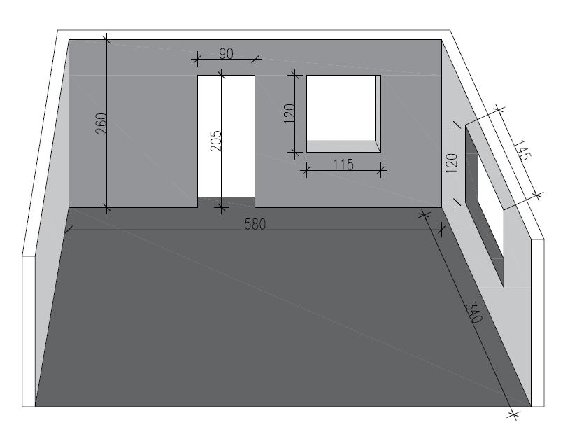
Zadatak:
Prostoriju sa slike potrebno je renovirati i to na način da se zidovi okreče, a na pod se postavi novi laminat. Na slici nije nacrtan četvrti zid, no njega također treba računati. Četvrti zid nema ni vrata ni prozor, dakle puni je. Također, u račun treba uvrstiti i plafon koji će se krečiti kao i zidovi. Mjere na slici izražene su u centimetrima.
- Koliko m² iznosi površina koju je potrebno krečiti? (Rj. 62.595m²)
- Koliko m² iznosi površina na kojoj će se postaviti laminat? (Rj. 19.72m²)
- Koliko paketa laminata treba kupiti ako jedan paket pokriva površinu od 3m²? (Rj. 6.57 odnosno 7 paketa)
Uputa za rješavanje: zidovi, pod, plafon, vrata i prozori su oblika nekog od poznatih likova čiju površinu znamo izračunati. Npr. ako želimo izračunati površinu desnog zida primijetit ćemo kako je taj zid pravokutnog oblika. Koristeći se formulom za površinu pravokutnika i čitajući mjere sa slike dobivamo da je površina desnog zida $P=340∙260=88 400{cm}^{2}$. Naučili smo kako pretvaramo mjerne jedinice pa ako želimo rezultat prikazati recimo u metrima onda će 88 400cm² biti 8.84m² (ili možemo prije uvrštavanja u formulu mjere odmah pretvoriti iz cm u m pa ćemo dobiti rješenje direktno u metrima kvadratnima). No, ovo što smo mi izračunali nije točno jer od površine cijelog zida koju smo izračunali nismo odbili prozor koji smanjuje površinu zida što znači da na isti način izračunamo površinu prozora i oduzmemo je od površine zida. Po istom principu računamo ostalo.

